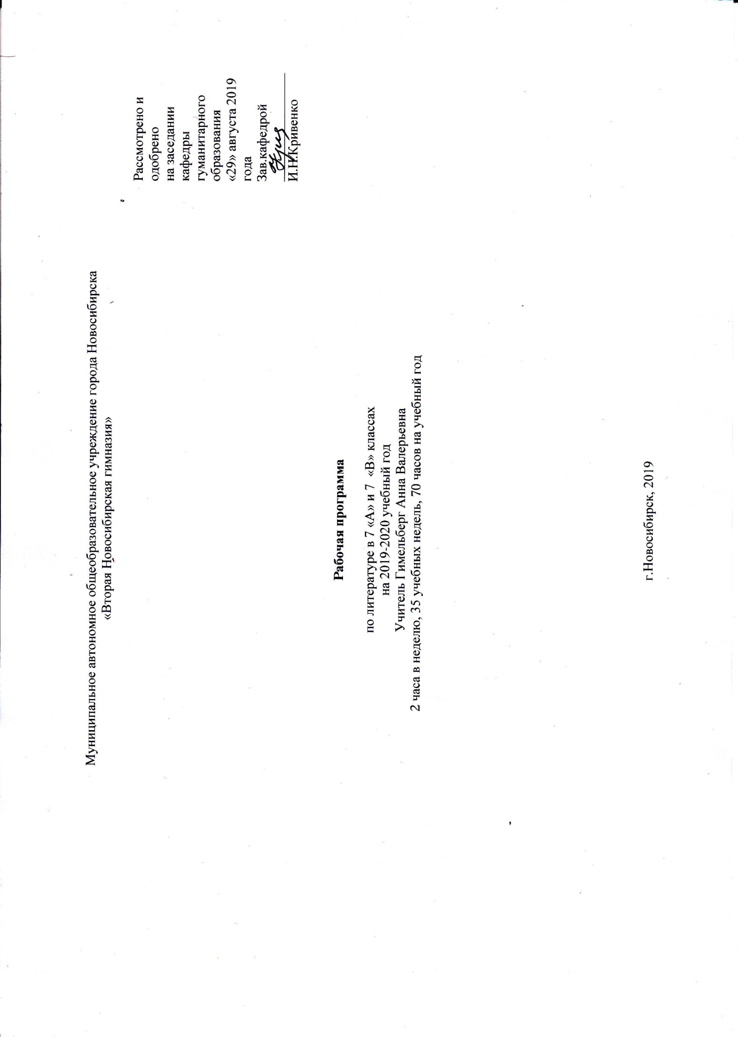
ПОЯСНИТЕЛЬНАЯ ЗАПИСКА
Рабочая программа по литературе для 7 класса составлена на основе:
Закона «Об образовании в Российской Федерации» №273-ФЗ от 29.12.2012
государственного образовательного стандарта общего образования;
федерального компонента государственных образовательных стандартов общего образования, утвержденного приказом
Министерства образования Российской Федерации от 05.03.2004 № 1089 (далее - ФКГОС);
программы для 5 — 9 классов общеобразовательных учреждений под редакцией И.Н.Сухих;
УМК по литературе под редакцией И.Н.Сухих.

Общая характеристика учебного предмета
Литература - базовая учебная дисциплина, формирующая духовный облик и нравственные ориентиры молодого поколения. Ей принадлежит ведущее место в эмоциональном, интеллектуальном и эстетическом развитии школьника, в формировании его миропонимания и национального самосознания, без чего невозможно духовное развитие нации в целом. Специфика литературы как школьного предмета определяется сущностью литературы как феномена культуры: литература эстетически осваивает мир, выражая богатство и многообразие человеческого бытия в художественных образах. Она обладает большой силой воздействия на читателей, приобщая их к нравственно-эстетическим ценностям нации и человечества.
Примерная программа составлена с учетом преемственности с программой начальной школы, закладывающей основы литературного образования. На ступени основного общего образования не обходимо продолжать работу по совершенствованию навыка осознанного, правильного, беглого и выразительного чтения, развитию восприятия литературного текста, формированию умений читательской деятельности, воспитанию интереса к чтению и книге, потребности в общении с миром художественной литературы.
Основу содержания литературы как учебного предмета составляют чтение и текстуальное изучение художественных произведений, составляющих золотой фонд русской классики. Каждое классическое произведение всегда актуально, так как обращено к вечным человеческим ценностям. Школьник постигает категории добра, справедливости, чести, патриотизма, любви к человеку, семье; понимает, что национальная самобытность раскрывается в широком культурном контексте. Целостное восприятие и понимание художественного произведения, формирование умения анализировать и интерпретировать художественный текст возможно только при соответствующей эмоционально-эстетической реакции читателя. Ее качество непосредственно зависит от читательской компетенции, включающей способность наслаждаться произведениями словесного искусства, развитый художественный вкус, необходимый объем историко- и теоретико-литературных знаний и умений, отвечающий возрастным особенностям учащегося.
Курс литературы опирается на следующие виды деятельности по освоению содержания художественных произведений и теоретико-литературных понятий:
- осознанное, творческое чтение художественных произведений разных жанров;
- выразительное чтение художественного текста;
- различные виды пересказа (подробный, краткий, выборочный, с элементами комментария, с творческим заданием);
- ответы на вопросы, раскрывающие знание и понимание текста произведения;
- заучивание наизусть стихотворных и прозаических текстов;
- анализ и интерпретация произведения;
- составление планов и написание отзывов о произведениях;
- написание сочинений по литературным произведениям и на основе жизненных впечатлений;
- целенаправленный поиск информации на основе знания ее источников и умения работать с ними.
Цели и задачи изучения литературы
Изучение литературы на ступени основного общего образования направлено на достижение следующих целей:
воспитание духовно развитой личности, формирование гуманистического мировоззрения, гражданского сознания, чувства патриотизма, любви и уважения к литературе и ценностям отечественной культуры;
развитие эмоционального восприятия художественного текста, образного и аналитического мышления, творческого воображения, читательской культуры и понимания авторской позиции; формирование начальных представлений о специфике литературы в ряду других искусств, потребности в самостоятельном чтении художественных произведений; развитие устной и письменной речи учащихся;
освоение текстов художественной произведений в единстве формы и содержания, основных историко-литературных сведений и теоретико-литературных понятий;
овладение умениями чтения и анализа художественных произведений с привлечением базовых литературоведческих понятий и необходимых сведений по истории литературе; выявления в произведениях конкретно-исторического и общечеловеческого содержания; грамотного использования русского литературного языка при создании собственных устных и письменных высказываний.
Задачи изучения литературы представлены двумя категориями: воспитательной и образовательной.
Воспитательные задачи:
формирование эстетического идеала, развитие эстетического вкуса для верного и глубокого постижения прочитанного, содействия появления прочного, устойчивого интереса к книге;
воспитание доброты, сердечности и сострадания как важнейших качеств развитой личности.
Образовательные задачи:
формирование умений творческого углублённого чтения, читательской самостоятельности, умений видеть текст и подтекст, особенности создания художественного образа, освоение предлагаемых произведений как искусства слова;
формирование речевых умений – умений составить план и пересказать прочитанное, составить конспект статьи, умений прокомментировать прочитанное, объяснить слово, строку и рассказать об их роли в тексте, умений видеть писателя в контексте общей культуры, истории и мирового искусства.
Место предмета в учебном плане
Учебный предмет федерального компонента. Федеральный базисный учебный план для общеобразовательных учреждений РФ отводит 70 ч (2 ч в неделю, 35 недель) для обязательного изучения литературы на базовом уровне в 7 классе.
Личностные, метапредметные и предметные результаты освоения учебного предмета «Литература»
Личностные результаты
Личностными результатами выпускников основной школы, формируемыми при изучении предмета «Литература», являются:
• совершенствование духовно-нравственных качеств личности, воспитание чувства любви к многонациональному Отечеству, уважительного отношения к русской литературе, к культурам других народов;
• использование для решения познавательных и коммуникативных задач различных источников информации (словари, энциклопедии, интернет-ресурсы и др.).
Метапредметные результаты
• умение понимать проблему, выдвигать гипотезу, структурировать материал, подбирать аргументы для подтверждения собственной позиции, выделять причинно-следственные связи в устных и письменных высказываниях, формулировать выводы;
• умение самостоятельно организовывать собственную деятельность, оценивать ее, определять сферу своих интересов;
• умение работать с разными источниками информации, находить ее, анализировать, использовать в самостоятельной деятельности. Пересказывать (устно) тексты статей, репортажей, фрагментов портретного очерка, сохраняя структуру и языковые особенности исходного текста;
Предметные результаты.
Предметные результаты выпускников основной школы состоят в следующем:
в познавательной сфере:
понимание ключевых проблем изученных произведений русского фольклора и фольклора других народов, древнерусской литературы, литературы XVIII в., русских писателей XIX—XX вв., литературы народов России и зарубежной литературы;
понимание связи литературных произведений с эпохой их написания, выявление заложенных в них вневременных, непреходящих нравственных ценностей и их современного звучания;
умение анализировать литературное произведение: определять его принадлежность к одному из литературных родов и жанров; понимать и формулировать тему, идею, нравственный пафос литературного произведения, характеризовать его героев, сопоставлять героев одного или нескольких произведений;
определение в произведении элементов сюжета, композиции, изобразительно-выразительных средств языка, понимание их роли в раскрытии идейно-художественного содержания произведения (элементы филологического анализа);
владение элементарной литературоведческой терминологией при анализе литературного произведения;
в ценностно-ориентационной сфере:
• приобщение к духовно-нравственным ценностям русской литературы и культуры, сопоставление их с духовно-нравственными ценностями других народов;
• формулирование собственного отношения к произведениям русской литературы, их оценка;
• собственная интерпретация (в отдельных случаях) изученных литературных произведений;
• понимание авторской позиции и свое отношение к ней;
в коммуникативной сфере:
восприятие на слух литературных произведений разных жанров, осмысленное чтение и адекватное восприятие;
умение пересказывать прозаические произведения или их отрывки с использованием образных средств русского языка и цитат из текста; отвечать на вопросы по прослушанному или прочитанному тексту; создавать устные монологические высказывания разного типа; уметь вести диалог;
написание изложений и сочинений на темы, связанные с тематикой, проблематикой изученных произведений, классные и домашние творческие работы, рефераты на литературные и общекультурные темы;
в эстетической сфере:
понимание образной природы литературы как явления словесного искусства; эстетическое восприятие произведений литературы; формирование эстетического вкуса;
понимание русского слова в его эстетической функции, роли изобразительно-выразительных языковых средств в создании художественных образов литературных произведений.

№ п/п | Тема | Кол-во часов | Дата
 |  |  | План | Факт
1 | Герои и героическое | 1
2 | Героический эпос в мировой литературе | 1
3 | «Илиада». Гуманизм Гомера. | 1
4 | «Одиссея» - поэма испытаний и странствий героя. | 1
5 | Герои «Калевалы» | 1
6 | «Поучение» Владимира Мономаха. Человек русского Средневековья. Особенности древнерусской культуры. | 1
7 | «Поучение» Владимира Мономаха. Человек русского Средневековья. Канон древнерусской культуры. | 1
8 | Диагностическая проверочная работа по разделам 1-2 темы 1. | 1
9 | Н.В.Гоголь. «Тарас Бульба». Сечь, степь, мать. | 1
10 | Н.В.Гоголь. «Тарас Бульба». Два брата. | 1
11 | Н.В.Гоголь. «Тарас Бульба». Герои запорожской Сечи. | 1
12 | А.Н.Некрасов. «Мороз, Красный нос». «Три тяжкие доли имела судьба». Изображение русского народа в поэме. | 1
13 | А.Н.Некрасов. «Мороз, Красный нос». «Пройдет – словно солнцем осветит…» Выражение авторской позиции. | 1
14 | М.Горький. «Старуха Изергиль» | 1
15 | М.Горький. «Песня о Соколе» | 1
16 | Урок внеклассного чтения. | 1
17 | А.С.Пушкин. «Станционный смотритель». Болдинская осень и «Повести Белкина». | 1
18 | А.С.Пушкин. «Станционный смотритель». Маленький человек и его дочь. | 1
19 | А.С.Пушкин. «Станционный смотритель». Идея повести. | 1
20 | Н.В.Гоголь. «Шинель». «Вечный титулярный советник» | 1
21 | Н.В.Гоголь. «Шинель». Шинель и человек | 1
22 | Н.В.Гоголь. «Шинель». Нравственные уроки в повести. | 1
23 | А.П.Чехов. «Смерть чиновника» | 1
24 | А.П.Чехов. «Тоска» | 1
25 | Диагностическая работа по стихотворению А.С.Пушкина «Зимнее утро» | 1
26 | М.Ю.Лермонтов и его лирический герой. | 1
27 | В.В.Маяковский. «Послушайте!» | 1
28 | В.В.Маяковский. «Небывалое происшествие…. | 1
29 | РР. Анализ лирического произведения | 1
30 | Изображение русского характера в рассказе И.С.Тургенева «Бирюк» | 1
31 | Стихотворения в прозе И.С.Тургенева | 1
32 | М.Е.Салтыков-Щедрин. «Повесть о том, как один мужик двух генералов прокормил» | 1
33 | М.Е.Салтыков-Щедрин. «Дикий помещик», «Премудрый пескарь» | 1
34 | Внеклассное чтение. М.Е.Салтыков-Щедринн. «Коняга» | 1
35 | Лев Николаевич Толстой. «Детство». Три праведника Николенькиного мира. Золотая пора  "Детство". Чтение и анализ. | 1
36 | Лев Николаевич Толстой. «Детство».Нравственный выбор подростка | 1
37 | РР. Говорим о чувствах – значит чувствуем. | 1
38 | М.Горький. «Детство». Автобиографичность повести. | 1
39 | М.Горький. «Детство».»Свинцовые мерзости дикой русской жизни» и живая душа русского человека | 1
40 | А.Н.Толстой. «Детство Никиты» Поэзия усадебного детства | 1
41 | А.Н.Толстой. «Детство Никиты». Никита, Алеша, Николенька | 1
42 | Ф.Искандер. "Чик и Пушкин" | 1
43 | "Повесть о Петре и Февронии" | 1
44 | У.Шекспир. "Ромео и Джульетта". Человек эпохи Возрождения. Герои трагедии. | 1
45 | "Нет повести печальнее на свете…" Почему трагичен финал "Ромео и Джульетты"? | 1
46 | А.С.Пушкин. "Барышня-крестьянка". "Новые узоры" прозы А.С.Пушкина. Берестовы и Муромские. Старшее и младшее поколение. | 1
47 | Как сюжет повести движется к счастливому концу? Идея повести "Барышня-крестьянка" | 1
48 | А.С.Пушкин. "Дубровский". История создания романа | 1
49 | "Хамово племя" в романе. Роль предыстории В.Дубровского | 1
50 | Владимир и Маша. Любовная линия в романе | 1
51 | "Счастье было так возможно…" Почему А.С.Пушкин не закончил роман о "благородном разбойнике"? | 1
52 | Диагностическая работа по новелле О.Генри "Дары волхвов" | 1
53 | М.Ю.Лермонтов "Песня про царя Ивана Васильевича…". "Ой, уж где вы, добрые молодцы?.."  Герои и героическое в "Песне.." | 1
54 | "Я скажу тебе, православный царь". Личность и власть в "Песне.." | 1
55 | А.К.Толстой. "Князь Серебряный". "Общее впечатление было в его пользу…". Герой исторического романа | 1
56 | "В отношении к ужасам того времени автор оставался постоянно ниже истории". Иоанн Грозный. Конфликт в романе. Нравственная проблема | 1
57 | Поэты-фронтовики | 1
58 | М.А.Шолохов. "Судьба человека". Жизнь и судьба Андрея Соколова. Русский характер в изображении автора | 1
59 | Шолохов-психолог и Шолохов-художник | 1
60 | В.Быков. "Обелиск". Тема войны в творчестве В.Быкова | 1
61 | Образ учителя в повести в контексте библейской притчи о сеятеле | 1
62 | М.де Сервантес Сааведра. "Дон Кихот". "Последний рыцарь, тощий, длинноногий…" (С.Маршак) | 1
63 | Безумец или мудрец? Дон Кихот как вечный образ | 1
64 | В.М.Гаршин - "человек потерянной совести" | 1
65 | Красный цветок - символический образ мирового зла | 1
66 | А.П.Платонов "Юшка". "Добродетель всегда гонима" (А.В.Суворов) | 1
67 | "Больно одному - больно всем" (А.П.Платонов) | 1
68 | Шукшин и его "чудик" | 1
69 | Диагностическая работа по рассказу Р.Брэдбери "Все лето в один день" | 1
70 | Внеклассное чтение. Подведение итогов года | 1

